**HỌC VIỆN CÔNG NGHỆ BƯU CHÍNH VIỄN THÔNG**

**KHOA CÔNG NGHỆ THÔNG TIN**



**TÊN HỌC PHẦN:**

**PHÁT TRIỂN ỨNG DỤNG CHO CÁC ỨNG DỤNG DI ĐỘNG**

**BÁO CÁO MÔN HỌC**

**Đề tài: Ứng dụng cho trẻ nhỏ SmartBaby**

**Giảng viên hướng dẫn:** GV. Đặng Ngọc Hùng

**Sinh viên thực hiện:**

Bùi Mạnh Nhân B15DCAT127

Phạm Văn Tốn B15DCAT166

Nguyễn Công Tuấn B15DCAT185

Hà Nội, 2019

MỤC LỤC

**I.** **Mô tả ứng dụng** 3

1. Mục tiêu: 3

2. Phạm vi 3

3. Cách thức sử dụng 3

4. Các chức năng cơ bản 3

**II.** **Thiết kế giao diện** 4

**III.** **Phân công công việc** 8

**DANH MỤC HÌNH ẢNH**

Hình 1. Hình ảnh giao diện chính của app 4

Hình 2. Giao diện các chủ đề về từ vựng 4

Hình 3. Giao diện trong phần từ vựng (1) 5

Hình 4. Giao diện trong phần từ vựng (2) 5

Hình 5. Hình ảnh các chữ cái 6

Hình 6. Giao diện trong âm nhạc 6

Hình 7. Giao diện trong trò chơi 7

1. **Mô tả ứng dụng**
2. Mục tiêu:

* Tạo một ứng dụng trên di động dành cho trẻ nhỏ tìm hiểu và học tập tiếng anh đơn giản qua hình ảnh.
* Ứng dụng có giao diện bắt mắt, tạo hứng thú học tập cho trẻ nhỏ, sử dụng dễ dàng.
* Giúp trẻ nhỏ làm quen với bảng chữ cái, các chữ số, các hình ảnh gần gũi, quen thuộc trong cuộc sống.

1. Phạm vi

* Hướng tới trẻ nhỏ

1. Cách thức sử dụng

* App sử dụng trên các thiết bị smartphone Android.
* Giao diện màn hình cảm ứng, chạm vào màn hình để thực hiện các chức năng.

1. Các chức năng cơ bản

* Học bảng chữ tiếng anh cái thông qua hình chữ cái ngộ nghĩnh, các hình ảnh minh họa theo chữ cái, phát âm theo chữ cái và hình ảnh bằng tiếng anh.
* Học đếm số đơn giản với hình ảnh, phát âm số bằng tiếng anh.
* Học từ vựng thông qua các chủ đề như về hoa quả, màu sắc, thời tiết, đồ ăn, hình học, động vật. Mỗi chủ đề đều có hình ảnh minh họa và phát âm.
* Các bài hát vui dành cho trẻ nhỏ.
* Giúp trẻ học lại các kiến thức đã học về từ vựng thông qua các trò chơi điền vào ô trống để có đáp án đúng.
* Tạo menu các chủ để yêu thích để trẻ hứng thú hơn trong việc học.
* Gửi thông báo lên máy sau một khoảng thời gian không vào app về một hình ảnh theo chủ đề ngẫu nhiên.

1. **Thiết kế giao diện**

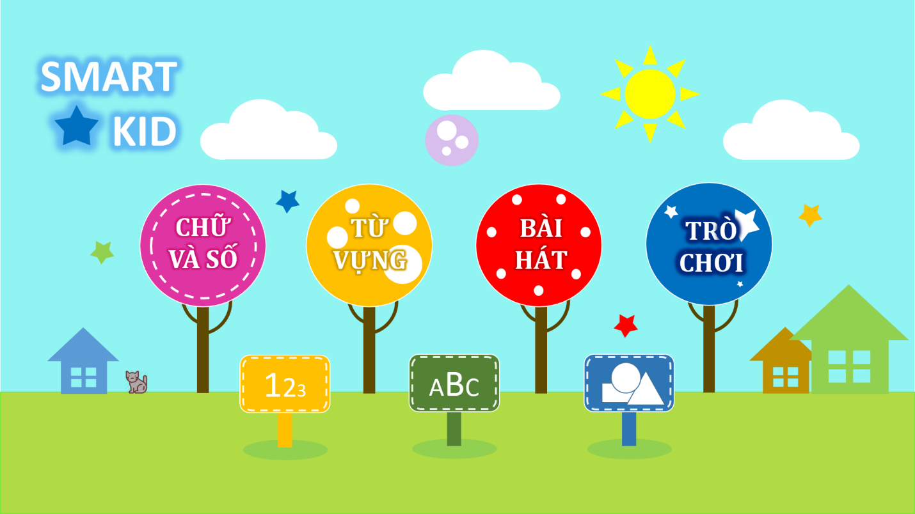

Hình 1. Hình ảnh giao diện chính của app

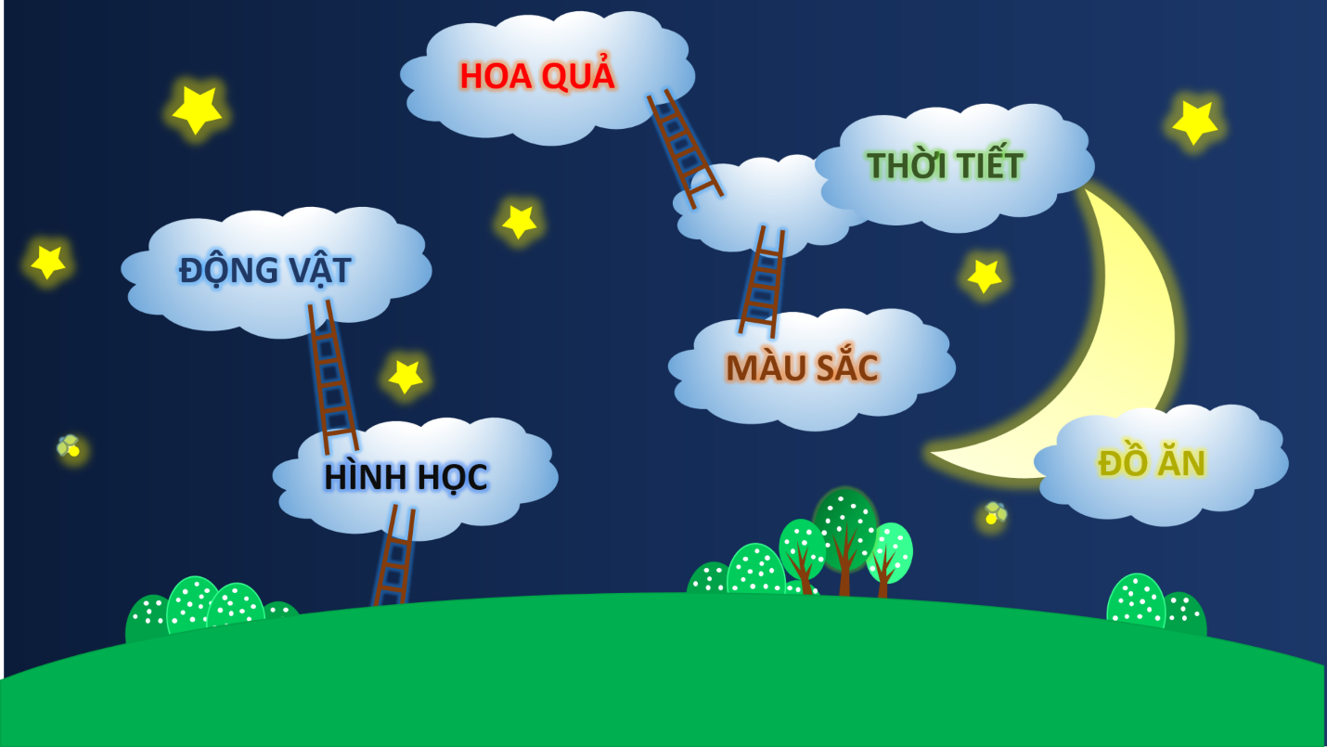

Hình 2. Giao diện các chủ đề về từ vựng

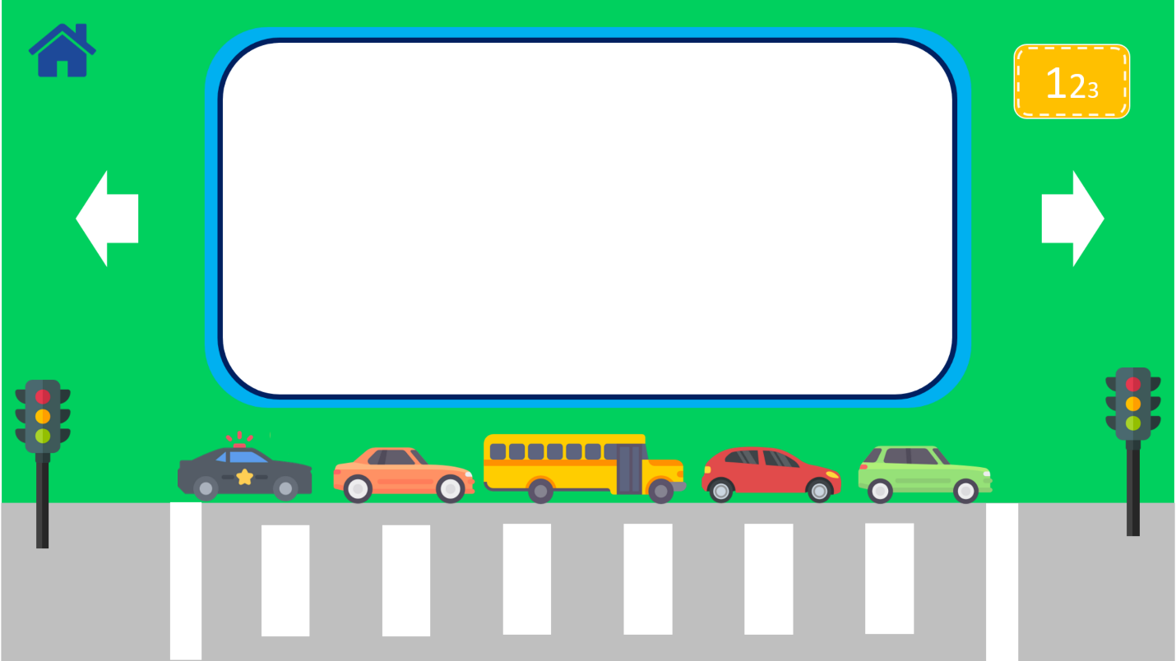

Hình 3. Giao diện trong phần từ vựng (1)

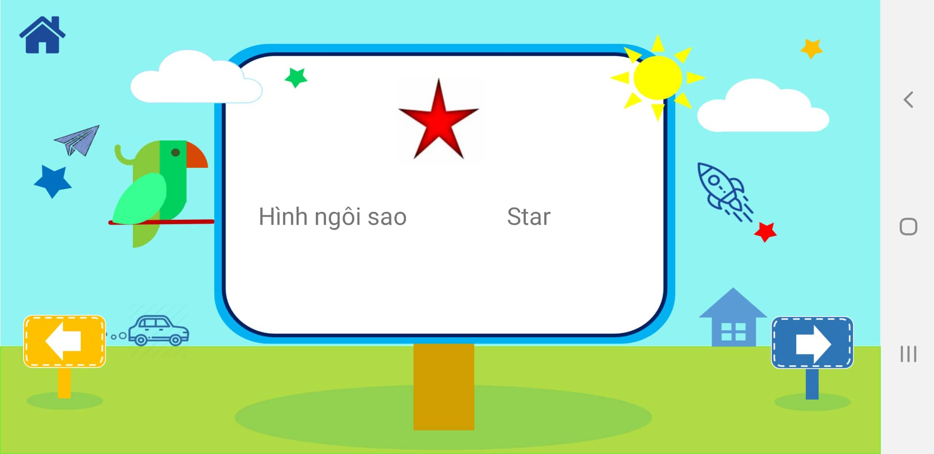

Hình 4. Giao diện trong phần từ vựng (2)

  

Hình 5. Hình ảnh các chữ cái

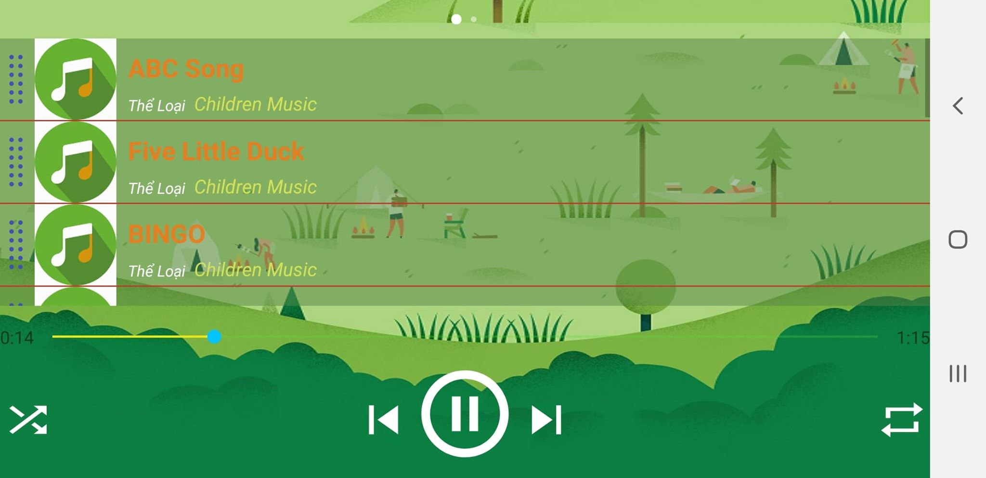

Hình 6. Giao diện trong âm nhạc

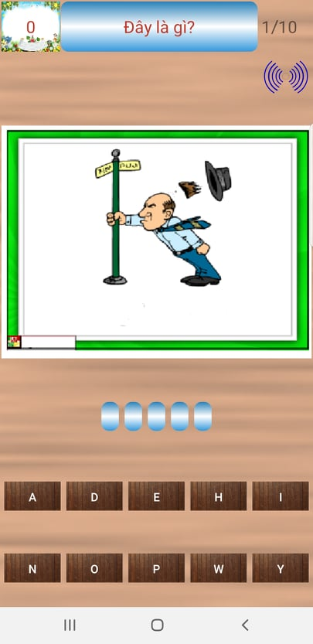

Hình 7. Giao diện trong trò chơi

# **Phân công công việc**

* Thiết kế giao diện + Code chức năng về trò chơi: Bùi Mạnh Nhân
* Code các chức năng về chữ cái, số và từ vựng: Nguyễn Công Tuấn
* Viết mô tả, báo cáo và chức năng bài hát: Phạm Văn Tốn